管理体系审核记录表
过程与活动、  抽样计划 | 涉及  条款 | 受审核部门：管理层 主管领导：李志才 陪同人员：王翠红 | 判定
 |  | 审核员：吉洁 审核时间：2022年10月27日
 |  | 审核条款：4.1/4.2/4.3/4.4/5.1.1/5.1.2/5.2/5.3/6.1/6.2/6.3/7.1/9.1.1/9.3/10.1/10.3
企业基本情况 |  | 企业基本情况  1、总经理：李志才，副总经理：李占奎，管代：李晓彦  2、按照认证范围公司提供的法律证明文件有：营业执照，统一社会信用代码：91130100104414072C；防爆合格证：铝青铜的证书编号：CMExC 20.0939、铍青铜CMExC 20.0938  3、受审核方石家庄市防爆工具厂成立于1986年6月25日, 注册资本47万元，注册办公经营地址位于石家庄市长安区胜利北街145号，办公面积250平米；生产地址位于石家庄市井陉县上安镇上安西村，面积5000平米。  4、主要铝青铜、铍青铜手动防爆工具。  5、公司设有管理层、办公室、供销部、质检部、生产部等部门；  6、企业目前经营状况：网上查询，显示正常，无被投诉情况，无质量事故，  7、政府主管部门监管情况：无，李总介绍，质量管理体系建立以来没有发生质量事故及顾客投诉事件。  8、一阶段不符合已改。
组织及其环境 | 4.1 | 管理层识别、确定了与战略、目标相关、影响实现管理体系预期结果的内、外部因素，并且实时关注、评审不断变化的内外部信息。  企业编制了环境因素列表，进行了公司内外部环境因素分析：企业提供了环境因素评估报告，报告从外部因素（政治、法律、社会文化、技术水平、自然、竞争）、内部因素（企业文化、价值观、知识积累、绩效、财务、资源、人力）方面进行了SWOT分析,并制定了监视与控制措施。  --外部因素  政治环境:社会稳定，开放。  监视和控制措施：守法经营，按照国家法律法规要求合法经营，收集国家法律法规，每年一次。  --社会文化环境  加工制造业用工成本增加  监视和控制措施：招收员工符合公司要求，对相关岗位规定任职标准，并对人员进行考核。  另对其他外部因素（法律法规、技术水平、竞争自然等）也进行了分析并制定了相应风险控制措施；  --内部因素:  人力因素：  目前状况，年龄结构：公司目前员工30人，技术人员有20人。  监视和控制措施: 对相关岗位规定任职标准，并对人员进行考核。根据需求及时招聘相关人员；每年一次  另：政策风险、资源风险、业务风险、财务风险、质量服务安全风险、管理风险，并制定了相应措施，符合要求。  内外部环境识别充分，风险、机遇识别充分，措施有效。 | Y
相关方的需求和期望 | 4.2 | 公司识别并确定了影响公司提供产品和服务能力的利益相关方：顾客、员工、供应商、政府主管等。  管代介绍公司通过投标、合同约定、不同形式沟通（如：电话、面对面、调查问卷等）形式了解相关方的需求，然后提供出满足他们要求提供优质产品和完善的服务，目前公司能满足相关方的需求和期望。  相关方进行监视和评审的方法：公司通过走访、会议、客户要求等方式对相关方的信息进行监视和评审。  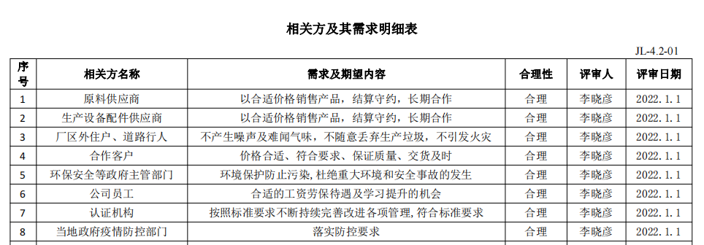 | Y
质量管理体系的范围 | 4.3 | 公司按照标准要求编写了体系文件，于2019年1月1日B/0版发布、实施，管理体系文件包括质量手册、程序文件、作业文件和记录表格等内容，管理手册中包括了管理方针和管理目标，并给出了各级文件的接口。质量管理手册中明确了体系的范围，管理手册可获得并得到保持。  公司明确了质量管理体系的边界：  注册/经营地址：石家庄市长安区胜利北街145号  生产地址： 石家庄市井陉县上安镇上安西村  管理体系范围：铝青铜、铍青铜手动防爆工具的生产  在确定质量管理体系的范围时考虑了公司的内外部因素和相关方的需求和期望，考虑了公司的产品和服务，与公司的宗旨和战略方向一致。符合标准要求。 | Y
质量管理体系及其过程 | 4.4 | 组织对过程及相互关系进行了理顺，确定了组织机构，明确了职责，确定管理体系的边界和适用性，考虑了内外部问题、组织单元、风险控制、职能；明确了活动、产品和服务、包括实施控制与施加影响的顺序和相互作用、权限、所需的准则和方法，改进措施等，据此建立了文件化的管理体系，以确保体系在运行中的完整性。配备了各种资源满足体系运行的需要。确立了监视测量的方法。  外包过程：铸造、产品运输 | Y
领导作用和承诺  总则 | 5.1.1 | 企业最高管理者对管理体系的领导作用和承诺主要通过以下方面体现：  对管理体系运行的有效性负责；  促进使用过程方法和基于风险的思维确保管理体系要求融入企业的业务过程；  确保建立的管理体系与组织内外部环境、战略方向保持一致管理方针、管理目标的制定，应与组织环境相适应，与战略方向一致；  为确保管理体系所需的资源（确保管理体系实现期望的结果；  督促人员积极参与、指导和支持员工为管理体系的有效性做出贡献；  支持相关管理者在其职责范围内发挥领导作用，推动改进等。  领导作用和承诺充分明确，基本符合标准要求。  企业最高管理者以顾客为关注焦点和承诺，通过以下方面证实：  满足顾客产品要求和相关方环境要求的重要性意识和理念，确定和理解并持续地顾客要求以及适用的法律法规要求；  确定和应对风险和机遇，这些风险和机遇可能影响产品和服务合格以及增强顾客满意的能力；  始终致力于增强顾客和相关方满意。 | Y
以顾客为关注焦点 | 5.1.2 | 公司通过投标、市场调研等方式了解顾客的需求，确定他们关心的产品特性，特别是产品的关键特性。  通过定期对顾客满意度进行测量了解顾客对服务的意见。  在确定顾客的需求和期望时，公司同时考虑与产品有关的义务和法律法规要求，并采取措施，使其得到落实。 | Y
方针 | 5.2 | 企业策划并制定了质量方针：  “质量为本,信誉至上，持续改进，争创一流，满足要求”  方针在质量管理手册中予以规定，经总经理批准实施。  质量方针体现了标准的要求，包括：公司的宗旨和环境并支持其战略方向，为目标制定了框架，满足适用要求的承诺，持续改进质量管理体系的承诺，通过会议、文件、网络宣传等形式进行贯彻，可为相关方获取。  质量方针基本适宜。 | Y
组织的角色、职责的权限 | 5.3 | 企业在策划和建立管理体系时，成立了组织机构：管理层、办公室、供销部、生产部、质检部等部门，并对各部门的作用、职责、权限进行了划分，提供的管理手册中确定了组织机构图、职能分配表，各部门作用、职责、权限界定基本清楚，并与实际情况基本相符。最高管理者负责岗位的设定、职责和权限的指派工作。并有通过文件、会议、培训等方式将职责、权限传达到组织相关部门及层次。  组织的角色、职责和权限基本得到有效沟通和贯彻实施。 | Y
策划  应对风险和机遇的措施 | 6.1 | 企业有对风险和机遇的措施进行了识别和控制：  提供有“风险和机遇评估分析表”  企业目前识别风险点：  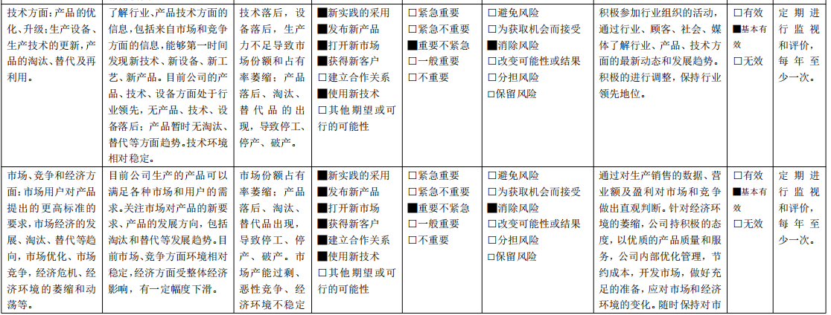  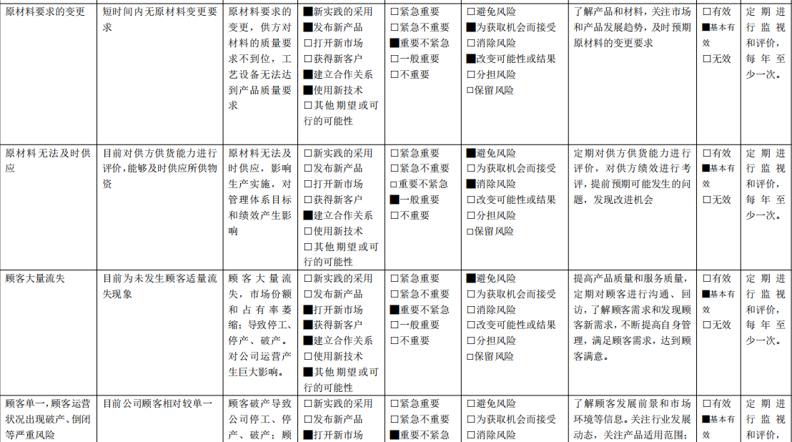 | Y
质量目标及其实现的策划 | 6.2 | 公司总的质量目标为：  a、顾客满意度≥98％；b、产品一次交验合格率≥95％ ；c.出厂合格率100%。  按月考核，提供2022年目标考核记录，经查已完成，详见各部门考核记录。  公司的质量目标已分解到相关职能部门，规定了计算方法及统计周期，符合要求。
变更的策划 | 6.3 | 企业有通过管理评审，内部审核结果，过程业绩分析，监视、测量、分析、评价等收集可能发生的变更信息，当组织内外环境、客户及利益相关方的需求、企业经营等方面发生重大变化，具体包括产品质量监视和测量过程中持续未达到预期结果、组织机构变化、重大人员调整、持续的经营亏损等情况下，需要对体系进行变更。企业有充分识别识别潜在的变更需求，并确保在必要时做出相应的变更。  受审核方明确了变更评估及实施的流程，即当发生变更时，确定变更的目的、考虑变更的潜在后果，质量管理体系的完整性，识别变更的风险和机遇，确定资源的可获得性并制定应对措施，责任和权限的分配或再分配。并要求对变更前、变更中、变更后的全过程实施监控，并组织对变更的有效性进行评价，确保质量管理体系的完整性。  体系运行以来，暂无变更情况发生。 | Y
资源总则 | 7.1.1 | 公司为了实施管理体系运行并持续改进其有效性，增强顾客满意度，提供了各方面的资源保证。  - 人力资源：公司目前员工30人，生产技术人员20人，可满足产品和服务控制需要。  - 基础设施：办公设施：石家庄市长安区胜利北街145号，办公室，洽谈室，库房等；  生产地址：石家庄市井陉县上安镇上安西村，生产设备有车床、钻床、刨床、铣床、砂轮机、抛光机、切割机等；  3、工作环境：250+5000平米，布局合理，场所卫生干净整洁，工作环境良好；  4、资金支持：注册资金47万元。  5、外部资源：如供方、客户等相关方。  目前企业所提供的内外部资源基本能满足管理体系运行的需要。 | Y
监测、  分析与评价 | 9.1.1 | 公司通过质量目标考核、内审、管理评审等对体系的有效性进行评价。  1）提供了顾客满意调查表，并进行了分析。  2）对过程产品质量进行了统计分析。  3）通过内审中发现的不符合，确定改进措施并实施。  4）通过管理评审，提出改进措施，以便发现改进方向。 | Y
管理评审 | 9.3 | 公司制定了《管理评审控制程序》，文件规定每年至少进行一次管理评审。  总经理于2022年7月20日组织进行了一次管理评审。  --查《管理评审计划》策划了管理评审目的、参加人员、各部门准备资料、评审会议要求等。总经理批准。  管理评审输入由管代和各部门收集并提供相关材料，内容基本涵盖：以往审核的结果、方针目标适宜性、质量目标的实现程度、体系策划和运行情况、可能的变更、外部供方的绩效、内审情况、顾客满意情况及纠正措施完成情况，应对风险和机遇所采取措施的有效性以及改进的建议等等。  提供《管理评审报告》，对评审情况进行了总结，各部门对各过程和活动进行了总结和讨论。  评审结论：通过本次评审，最终得出本公司质量管理体系是适宜的、充分的、有效的，质量方针和质量目标是适宜的和有效的。  改进建议：1、加强培训，特别是标准要求和在实际工作应用的学习；  2、加强与体系运行有关外来文件的管理。  尚未实施，下次审核关注。 | Y
改进总则 | 10.1 | 企业通过建立管理方针、目标，改进服务质量、纠正、避免和减少非预期情况带来的不利影响，改进质量管理体系的绩效和有效性以及定期的内审、管理评审，合理化建议等，并通过管理目标建立与考核，明确了改进、努力的方向，建立一个自我完善、持续改进的机制和良好氛围。  企业充分识别和评价存在的改进机会，以持续满足顾客和相关方要求改进的方法措施包括：  1）引导创新、修改和改进现有过程或实施新过程的突破项目；  2）在现有过程中开展渐进、持续的改进活动；  3）纠正所存在不符合的原因等。 | Y
改进 | 10.3 | 企业管理体系按策划的管理手册、程序文件等文件化信息要求实施、运行，并通过内审、管理评审、分析和评价、纠正和纠正措施、管理方针和管理目标等有关信息来源来实现对管理体系的持续改进，同时通过日常运行中发现的问题及时调整解决，以达到持续改进管理体系的目的，以提升产品研发和服务过程质量和管理体系绩效。  日常监视和测量过程中发现的不合格、不符合要求相关责任部门及时制定相应的改进、纠正和纠正措施，以实现管理体系的持续改进。 | Y

注：不符合标注“N”

过程与活动、  抽样计划 | 涉及  条款 | 受审核部门：供销部 主管领导：李建东 陪同人员：王翠红 | 判定
 |  | 审核员：吉洁 审核时间：2022年10月27日
 |  | 审核条款：5.3/6.2/8.2/8.4/8.5.3/8.5.5/9.1.2
职责和权限 | 5.3 | 部门主要职责如下：组织合同评审，跟踪合同进程，进行顾客满意度调查；管理采购助理和其他相关员工以确定采购的产品符合客户的需要；改进采购的工作流程和标准，通过尽可能少的流通环节，减少库存的单位保存时间和额外收入的发生，以达到存货周转的目标等  经询问，负责人了解自己的职责及权限 | Y
质量  目标 | 6.2 | 分解到该部门的质量目标及完成情况如下：  顾客满意率98%  供方评价率100%  采购产品入库合格率100%  每月进行一次考核，查看2022年1-9季度质量目标完成情况：均完成
顾客沟通 | 8.2.1 | 公司通过走访、电话、邮件等方式与顾客交流，主要进行以下沟通：  1、在产品交付中向顾客提供保证产品品质的有关信息。  2、接受顾客问询、询价、合同的处理。  3、根据合同要求进行有关的事宜，对顾客的投诉或意见进行及时处理和答复。到目前为止，未发生顾客不满意及投诉现象。 | Y
与产品有关要求的确定 | 8.2.2 | 查公司产品销售合同  ——合同编号：CGDD2022101300025，签订日期为2022年10月13日  客户名称：南京楚拓船舶设备有限公司  产品名称及规格：  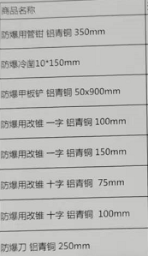  交货时间：2022.10.20  明确了数量、质量、交货方式等  ——合同编号：JAGY202210-37，签订日期为2022年10月20日  客户名称：金澳科技（湖北）化工有限公司  产品名称：防爆工具详见合同清单  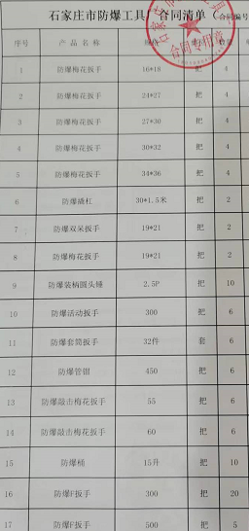  交货时间：10天  明确了数量、质量、交货方式等 | Y
产品有关要求的评审及变更 | 8.2.3  8.2.4 | 查上述合同的评审记录，提供《合同评审表》  评审日期：分别是2022.10.12、2022.10.19，评审在合同签订之前进行。符合要求。  评审内容包括交货期限、价格、质量要求、交付要求、法规要求、包装要求 6 项。评审结果：全部通过。  公司目前暂无合同更改情况。 | Y
外部提供过程、产品和服务过程管理 | 8.4 | 企业确定了对外部供方实施的具体控制要求，旨在确保产品能够按计划提供，并符合要求，为确保外部提供的过程、产品不会对企业稳定地向顾客提供合格的产品的能力产生不利影响。  提供《合格供方名录》《供方评价表》  供方名称 供货类别  富蕴恒盛铍业有限责任公司 铍铜  石家庄市中浩金属有限公司 电解铜  上海汇大投资有限公司 电解铜  石家庄市英川有色金属销售有限公司 电解铜  河北中兴金属材料有限公司 铜极铜棍  西藏博宇金属股份有限公司 电解铜  顺捷快运石家庄专线 运输  通过电话、网络查询对供应商进行了评价，提供供方评价表，结论：同意，李占奎2022.1.10  现场审核发现未提供对铸造外包方进行合格评价的证据。--不符合。  提供给外部供方的信息主要通过合同电话进行沟通。提供了采购计划、采购合同。供销部根据车间物料库存情况和销售订单情况进行采购。  ——抽采购合同：签订日期：2022.9.20  供方：西藏博宇金属股份有限公司  需方：石家庄市防爆工具厂  采购产品：  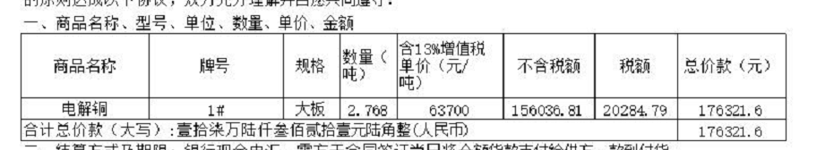  合同约定了验收方式，磅差，结算方式，运输方式，违约责任和争议解决等，合同有双方签字盖章。  ——抽采购合同：签订日期：2022.10.24  供方：西藏博宇金属股份有限公司  需方：石家庄市防爆工具厂  采购产品：  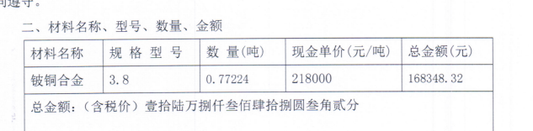  合同约定了质量标准，验收方式，磅差，结算方式，运输方式，违约责任和争议解决等，合同有双方签字盖章。  另查其他日期其他原辅料的采购合同，明确了验收方式质量标准，结算方式，违约责任等内容，均有双方签字盖章。具体原料验收见8.6条款。 | N
顾客满意度 | 9.1.2 | 公司通过电话、微信、走访等形式，接受顾客反馈，了解顾客满意度信息，发放调查表对顾客满意度进行定量测量。  提供“顾客满意程度调查表”，调查主要内容：质量、价格、外观、服务等方面的满意程度等，各项得分求平均值得最终结果。2022年6月对顾客进行了满意度调查。提供顾客满意调查分析。显示顾客满意率100%。 | Y

注：不符合标注”N

过程与活动、  抽样计划 | 涉及  条款 | 受审核部门：质检部 主管领导：王聚安 陪同人员：裴力 | 判定
 |  | 审核员：吉洁 审核时间：2022年10月27日
 |  | 审核条款：5.3/6.2/7.1.5/8.3/8.6/8.7
职责和权限 | 5.3 | 部门主要职责如下：检测设备的管理、原材料检验、半成品检验、成品检验、不合格品控制等  经询问，负责人了解自己的职责及权限
质量  目标 | 6.2 | 分解到该部门的质量目标及完成情况如下：  质检员抽查及时率100%  检测设备检定率100%  每月进行一次考核，查看2022年1-9季度质量目标完成情况：均完成
监视和测量资源 | 7.1.5 | 提供了《监视和测量设备一览表》内容包括监视设备名称、规格、编号等。  检测设备主要有硬度测试仪、游标卡尺、台秤称等检测设备仪器；  抽查计量器具校准/检定情况，  ——游标卡尺（0-150mm）的校准证书 证书编号：ZCCDX220624006， ,批准日期：2022年6月24日；河北中测计量检测有限公司  ——台秤（TGT-500A）的检定证书 证书编号：1922061004， 有效期至2023年6月9日 石家庄市鹿泉区质量技术监督检验所  校准证书详见附件。  另查硬度测试仪，编制了自校规程，厂家配备了标准试块，并进行了使用和自校培训，校准受控。  目前尚没有计算机软件用于规定要求的监视和测量情况。  经询问，没有自校检测设备，未发生在用的监视和测量设备有异常现象
产品和服务的设计和开发 | 8.3 | 产品依据国家标准、客户要求生产销售，目前工艺流程成熟固定，无设计开发要求，无设计开发要求，故不适用8.3条款，不影响组织确保其产品和服务合格的能力或责任，对增强顾客满意也不会产生影响。
产品和服务的放行 | 8.6 | 经查，编制了《产品监视和测量控制程序》、《采购产品检验规程》、《工艺规程》、《成品检验规程》规定了原材料、工艺、成品的具体检验方式。检验主要依据顾客要求和行业标准等。  产品：铝青铜、铍青铜手动防爆工具  采购的主要物质/服务：电解铜、铝锭、电解镍、工业用低碳钢、铍铜  1）原材料  查“产品验证单”，包括材料名称、规格型号、生产厂家、进厂时间、数量、外观质量、实测质量、包装质量、检验结论、检验员、检验日期等内容。  ——抽取：产品名称：电解铜 规格型号：1#  供货单位：中浩 进货日期：2022.9.25  进货数量：1200kg 检验项目：外观、规格、材质单、数量  检验员：王聚安 日期：2022.9.25 检验结论：合格。  ——抽取：产品名称：铍铜 供货单位：富蕴恒盛铍业 进货日期：2022.8.10  进货数量：1吨 检验项目：外观、规格、材质单、数量  检验员：王聚安 日期：2022.8.10 检验结论：合格。  另查铝锭的验证记录，同上，记录填写清晰完整，符合要求。  无在供方现场进行检验的情况。  2）半成品检验，提供有工序检验记录多份  ——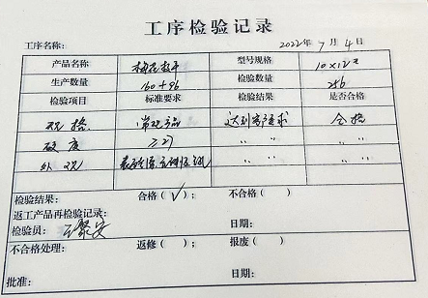  3）成品检验，执行标准：按合同要求和相关标准要求编制的产品检验规程进行出厂检验，提供“防爆工具出厂检验记录”多份，包括名称、材料、规格、数量、表面质量、尺寸、硬度、结论、检验员。  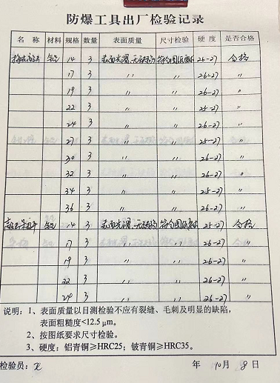  另抽其他管钳、梅花扳手、八角锤的检验记录3份，检验项目包括：表面质量、尺寸、硬度。检验员：王聚安， 结论：合格  提供防爆工具产品合格证书，铝青铜的证书编号：CMExC 20.0939、铍青铜CMExC 20.0938，详见附件  第三方产品检验报告  现场观察产品状态标识明确。  现场审核观察询问，检验员回答与操作皆符合规定要求。  暂无授权人员批准或顾客批准放行产品和交付服务的情况。  经查，产品的监视和测量符合标准要求。
不合格输出的控制 | 8.7 | 编制《不合格品控制程序》，其规定了不合格品的识别、隔离、标识、评审及处置方面的要求。  查2022年《不合格登记表》  ——2022.10.11不合格事实：扳手22*24尺寸有偏差；对不合格采取措施：报废；跟踪验证：对不合格品进行了报废处理，检验员：王聚安  没有发生过让步接收。  经查，符合要求。
说明：不符合标注N

